Конспект проведения занятия "Готовимся к ЕНТ" по программе
"Школа будущего абитуриента"

Учитель: Макарова Е.Г.

Тема: "Повторяем раздел "Термодинамика".
Цель: повторить основные понятия, формулы и законы раздела "Термодинамика" с целью более глубоко осмысления и анализа материала.

Оборудование: ноутбуки, интерактивная доска, программа "Генератор тестов".

Учитель: Сегодня нам с вами необходимо вспомнить основные понятия и формулы по теме "Термодинамика". Итак, термодинамика- это теория тепловых процессов, в которой не учитывается молекулярное строение тел.
Учитель: Скажите, с какими тремя основными макропараметрами мы имеем дело в термодинамике?
Ученик: Давление, температура, объем.
Учитель: Поговорим о температуре. Продолжите мою фразу: "Все тела, находящиеся друг с другом в тепловом равновесии...."
Ученик: ...имеют одну и ту же температуру".
Учитель: А есть ли какая либо взаимосвязь между температурой и внутренней энергией тела?
Ученик: Есть. Эта зависимость выражается формулой $U=\frac{3}{2}ν\text{RТ}$.
Учитель: Какими способами можно изменить внутреннюю энергию тела?
Ученик: Совершение работы и теплопередача.
Учитель: Назовите виды теплопередачи.
Ученик: Теплопроводность, конвекция, излучение.
Учитель: Температура тела может меняться когда вещество переходит из одного состояния в другое. Давайте вспомним эти состояния и процессы, которые при этом происходят.

Нагревание. Обратный ему процесс- ...
Ученик: охлаждение. Формула $Q=\text{cm}Δt$.
Учитель: Плавление. Обратный ему процесс- ...
Ученик: кристаллизация. Формула $Q=λm$.
Учитель: Парообразование. Обратный ему процесс- ...
Ученик: конденсация. Формула $Q=\text{rm}$.

Учитель: Итак, выполняем задания начального уровня.
Примерные задания:

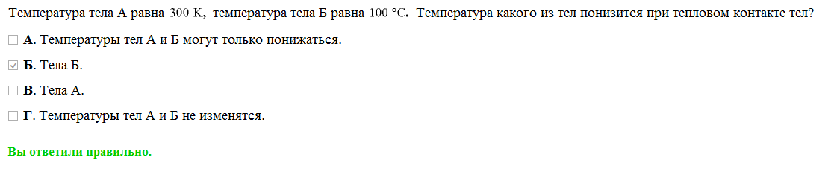

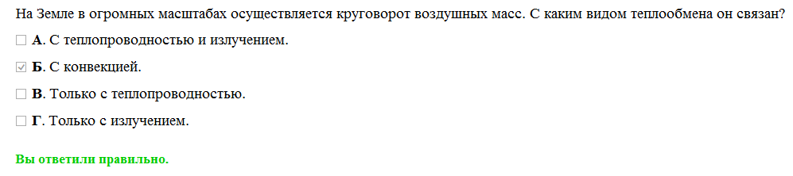
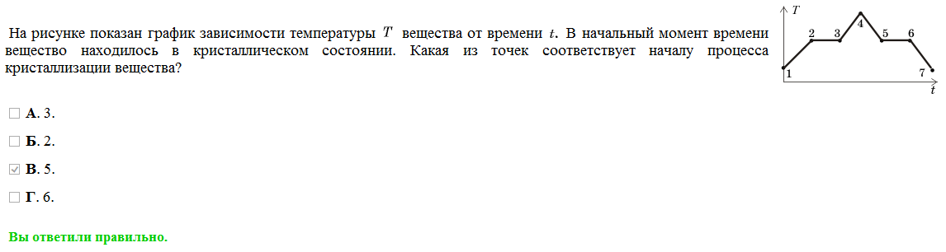

Учитель: Продолжим рассматривать законы и формулы термодинамики. Прочитайте и запишите первый закон термодинамики.

Ученик: Количество теплоты, переданное газу идет на изменение его внутренней энергии и на совершение работы газом. $Q=A+ΔU$

Учитель: А если работу над газом будут совершать внешние силы, то как будет выглядеть закон?

Ученик: $Q=−A+ΔU$.

Учитель: Запишите первый закон термодинамики для различных изопроцессов и адиабатного процесса.

Ученик:
1. Изотермический, Т=const, $ΔU=0$,$Q=A$
2. Изобарный, р=const, $Q=A+ΔU$
3. Изохорный, V=const, $A=0$, $Q=ΔU$
4. Адиабатный, $Q=0$, $A=−ΔU$

Примерные задания:
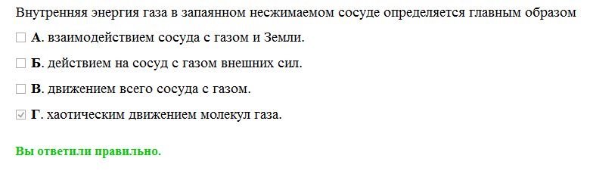
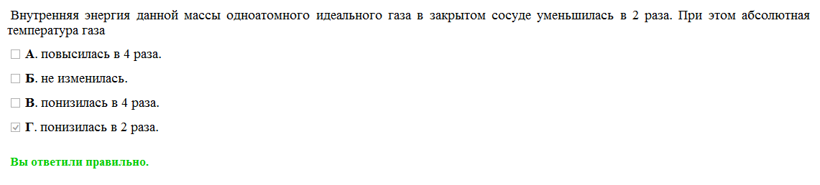

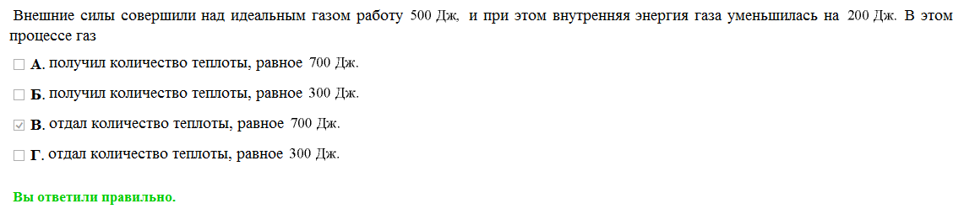

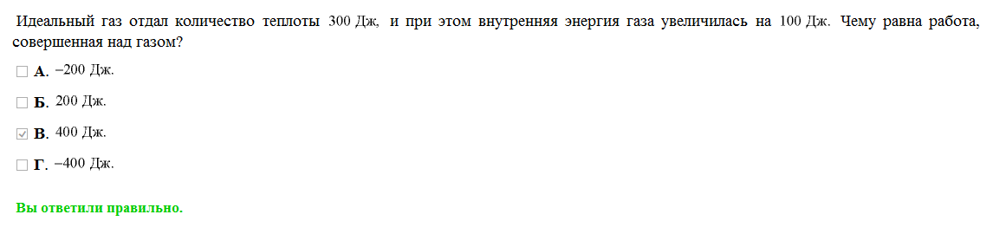

Учитель: Конечно же, когда мы говорим о тепловых процессах, нельзя не сказать о тепловых двигателях. Запишите формулы коэффициента полезного действия теплового двигателя.

Ученик: $η=\frac{Т_{1}−Т_{2}}{Т_{1}}⋅\text{100}\text{\%}$, $η=\frac{Q_{1}−Q_{2}}{Q_{1}}⋅\text{100}\text{\%}$.

Примерные задания:
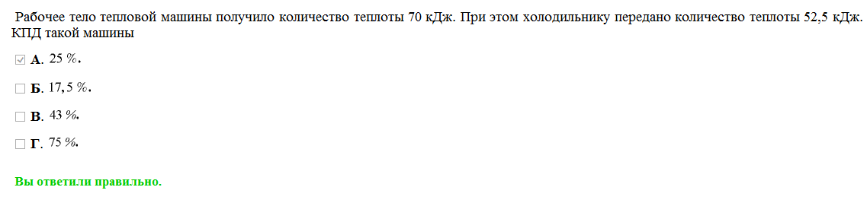
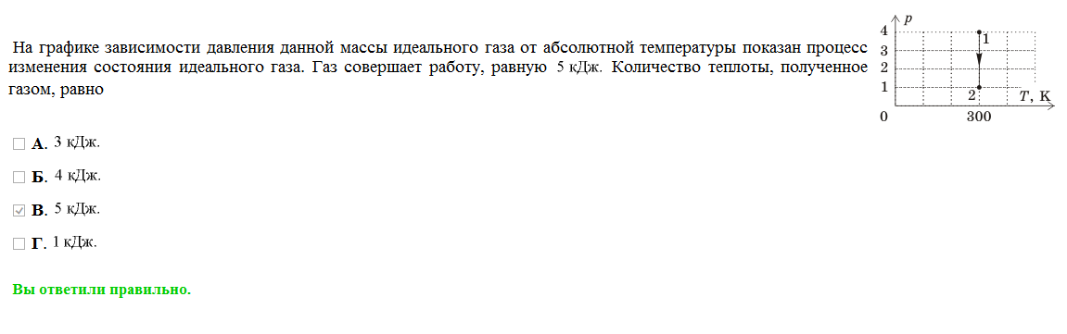
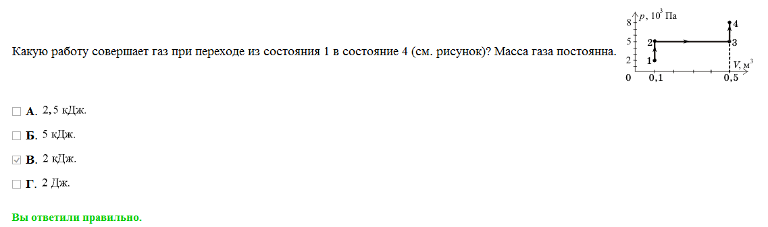
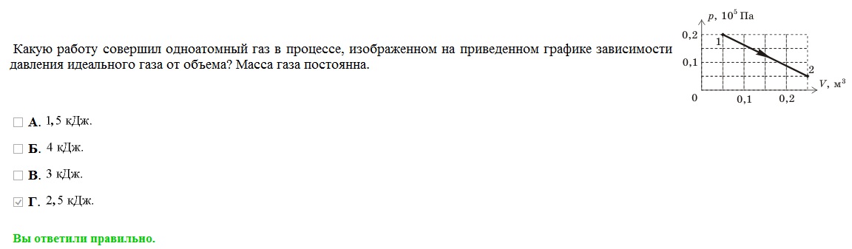
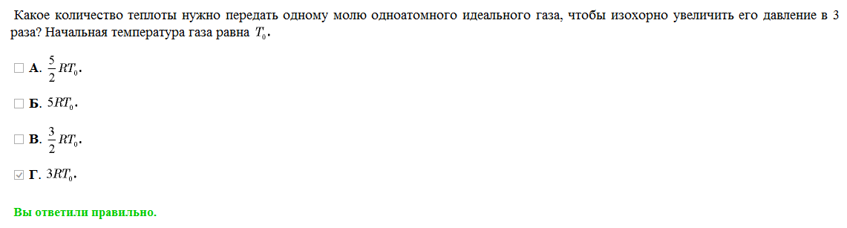
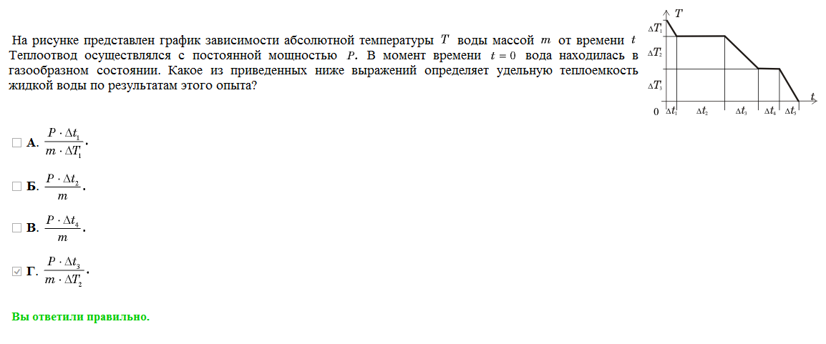

Учитель: Мы повторили основные понятия, формулы, законы термодинамики. На следующих занятиях мы продолжим решать задачи по этой теме. И надеюсь, что сегодняшний урок вам очень поможет в дальнейшем при сдаче Единого национального тестирования.

